МУНИЦИПАЛЬНОЕ БЮДЖЕТНОЕ ОБЩЕОБРАЗОВАТЕЛЬНОЕ
УЧРЕЖДЕНИЕ «НИКОЛАЕВСКАЯ СРЕДНЯЯ ШКОЛА»
ЕЛИЗОВСКОГО РАЙНА КАМЧАТСКОГО КРАЯ

ПРОЕКТ
Представители семейства Pseudococcidae (Мучнистый червец): экология и биология вида и методы борьбы с ним.

Номинация: зоология и экология беспозвоночных животных

Автор проекта:
Хасбиуллина Дарья
МБОУ Николаевская СШ
ученица 11 класса
Руководители проекта:
учитель биологии, химии
Скиданова Юлия Андреевна
Педагог ДО
Рябоконь Галина Николаевна

2024 г.
г. Петропавловск-Камчатский

Оглавление:
Введение ………………………………………………………………………………….3
Глава 1. Литературный обзор……………………………………………………………5
1.1. Климатические особенности Елизовского района ………………………………..5
1.2. Мучнистый червец. Экологические и физиологические характеристики
вида ………………………………………………………………………………………5
1.3. Жизненный цикл мучнистого червеца……………………………………………..6
Глава 2. Практическая часть …………………………………………………………….9
2.1. Разбивка на участки территории школы…………………………………………...9
2.2. Результаты анализов………………………………………………………………...9
2.3. Изучение зараженности частей растения мучнистым червецом …………….....10
Глава 3. Изучение мер борьбы с мучнистым червецом……………………………...15
3.1. Механические меры борьбы……………………………………………………….15
3.2. Химические меры борьбы………………………………………………………….15
3.3. Народные средства борьбы ………………………………………………………. 16
Глава 4. Обсуждение результатов и выводы………………………………………… 17
Заключение……………………………………………………………………………...18
Список литературы……………………………………………………………………. 19
Приложение ……………………………………………………………………………………..21

Введение
XXI век, век не только высоких, но и зеленых технологий. Важность и ценность понимания состояния окружающей среды начинается с чистого воздуха и обилия биоразнообразия вокруг.
В настоящее время большое внимание придается благоустройству населённых пунктов, в том числе территорий, прилегающих к образовательным учреждениям. Очистка воздуха от пылевых частиц, обогащение его фитонцидами, эстетика и цветовое многообразие – вот не полный перечень функций пришкольной территории.
Озеленение пришкольной территории вносит эстетический аспект в экологическое воспитание школьников: радует глаз разнообразием форм, сочетанием цветов и оттенков, умело подобранной композицией ароматов. Особое значение имеет экологический подход к современному озеленению. Но, к большому сожалению, иногда, в силу разных обстоятельств на растениях поселяются верители разной этимологии. Климатические особенности Камчатского края с резкими перепадами температуры и различным количеством осадков в течение всего года, скученность растений и высокая влажность воздуха создают благоприятные условия для развития и размножения многих насекомых- вредителей, таких как тли, белокрылки, щитовки, червецов, клещей и других. Вышеперечисленные вредители оказывают негативное влияние на общее состояние древесных и кустарниковых растений.
Одним из вредителей, влияние которого в последние годы усилилось как на территории Елизовского района, так и на территориях других районов края оказался мучнистый червец (Dysmicoccus), которого так же называют «мохнатая вошь».
На территории Николаевского сельского поселения мучинистый червец встречается ежегодно, в том числе и на территории пришкольного участка. В последние два года частота заражения деревьев и кустарников на пришкольной территории значительно возросла.
Цель: определение оптимальных методов борьбы с мучнистым червецом, избегая вырубку.
Задачи:
- Изучить экологические и морфологические особенности мучнистого червеца, влияющие на его распространение.
- Выявить степень поражения растений мучнистым червецом на пришкольном участке.
- Определить факторы, влияющие на распространение паразитического организма, в пределах пришкольной территории.
4. Определить оптимальную стратегию борьбы с вредителем, избегая вырубку пораженных растений.
Сроки проведения исследования июнь –октябрь 2023 г.
В ходе исследования нами были использованы следующие методы исследования: работа с определителями, метод литературного анализа, физико-химические методы анализа почв.
Практическая значимость данной работы заключается в подборе наиболее эффективных методов борьбы с мучнистым червецом на основе изученной литературы и передаче этой информации ответственным за озеленение пришкольного участка.

Глава 1. Литературный обзор.
1.1.Климатические особенности Елизовского района.
Елизовский район находится в умеренном климатическом поясе. На востоке района климат морской с теплой, мягкой и многоснежной зимой и прохладным летом, а в центральной части и на западе – континентальный климат с суровой зимой и теплым летом.
На климат района огромное влияние оказывает Тихий океан. В районе высока повторяемость пасмурных дней, их число колеблется от 200 дней на юге до 150 - на севере и западе района.
Первый слой снега можно наблюдать уже в начале октября, а таянье его в июле. В горах снег выпадает уже в конце августа – начале сентября.
Зимой всегда холоднее и снежный покров сходит в среднем на 2 недели раньше, чем в краевом центре. Весна длится недолго, захватывая лишь пару месяцев – май и июнь. Однако общепринятое понятие сезона весны – март, апрель, май – являются лучшим периодом для лыжного туризма, так как солнце начинает просыпаться, день увеличивает свой часовой режим, а снег в горах в это время достаточно плотный, поэтому сюда устремляется огромное количество любителей горнолыжного спорта. Летом наблюдаются более высокие температуры (в последние годы выше 25⁰С, а местами выше 30⁰С), число дней с туманом заметно меньше. Осень наступает раньше, ночные заморозки на почве отмечаются уже во второй половине сентября.
В осенне-зимний период Елизовский район попадает в зону циклонов. В связи с этим резко меняются погодные условия: штормовые ветры, сильные снегопады и дожди, перепады давления и температуры. Под их непосредственным воздействием район находится до 60 дней в году.
Елизовский район - территория с наиболее благоприятными климатическими особенностями Камчатки. Здесь развито выращивание овощей и ягод, а в последние десятилетия успешно выращиваются и плодовые культуры, такие как яблоня, вишня, слива и груша.
1.2. Мучнистый червец. Экологические и физиологические характеристики вида.
Представитель полужесткокрылых из надсемейства червецов, крупнейшее семейство кокцид (Coccoidea) в мировом животном мире, насчитывающее около 2200 видов. Впервые выявлен на Камчатке в 1992 году в Елизовском районе. На протяжении последних лет в крае отмечается массовое распространение и развитие мучнистого червеца на ягодных культурах в сотах, парках города Елизово и сельских поселениях, в пригородных насаждениях, а также в лесной зоне Елизовского района. [1,7]
Вредитель встречается на всех ягодных культурах: жимолости, красной и черной смородине, переходит на другие дикорастущие культуры: боярышник, иву, шиповник, рябину. Ареал распространения увеличивается с каждым годом.
Паразитическое членистоногое отдает предпочтение территориям с теплым клматом, в том числе и комнатным или тепличным условиям. Повышение температуры воздуха в весенне-осенний период способствовало акклиматизации и распространению мучнистого червеца на территории Камчатского края. В настоящий момент данное насекомое является основным вредителям древесно-кустарниковой растительности в Елизовском районе, а также распространились в Мильковском районе, Быстринском и Усть-Большерецком районах. Распространяются червецы с посадочным материалом (в том числе и завозным), легко переползают к близко расположенным растениям, могут подхватываться водой, ветром.
Систематическая принадлежность вредителя:
Подкласс: Pterygota Крылатые, высшие насекомые
Надотряд: Neoptera Новокрылые
Отряд: Hemiptera Полужесткокрылые
Подотряд: Sternorrhyncha Грудохоботные
Надсемейство: Coccoidea
Семейство: Pseudococcidae Мучнистые червецы [2,3]
1.3.Жизненный цикл мучнистого червеца.
Жизненные циклы самки и самца имеют отличия. Своим названием мучнистый червец обязан тому факту, что тело самок, начиная с третьей возрастной стадии куколки, покрывается белым восковым веществом в виде порошка, нитей, колючих выступов или пластинок. Яйца откладываются в липкую, пенистую массу восковых нитей, называемую яичным мешком. После того, как партия яиц отложена, самка умирает. Начиная со второй возрастной стадии, жизненные циклы самцов и самок расходятся. После второй возрастной стадии самцы образуют темную ложную куколку, за которой быстро следует куколка. Сама куколка развивается внутри белого мягкого кокона. После полного превращения из этой куколки появляется крылатый самец. У самцов отсутствует ротовой аппарат, так что они не могут питаться. У них небольшая продолжительность жизни, в течение которой они заняты исключительно поиском самок для оплодотворения. Нимфы-самки второй возрастной стадии, наоборот, оседают на листе и начинают выделять воск, линяют, переходя в третью возрастную стадию, а затем становятся взрослыми самками без полного превращения.

Рис №1. Жизненный цикл самки

Рис №2. Жизненный цикл самца

Мучнистый червец – обладает сосущим ротовым аппаратом. сосущее насекомое. Весной, в период распускания почек, при температуре воздуха +4ºС личинки покидают места зимовки и заселяют молодые ветви и зеленые побеги, высасывая из них соки, здесь они заканчивают свое развитие, превращаясь во взрослых насекомых. В июне, вскоре после цветения, самки откладывают яйца, от 700 до 3000 штук каждая. Самки малоактивны, «бродяжки» достаточно активно передвигаются по растению, отсюда название.
Кусты, заселенные самками и личинками, покрываются жидкими сахаристыми выделениями- падь, на которых поселяется сажистый гриб ил чернь Melanconium fuligineum (черного цвета), что приводит к ослаблению роста растений. Ягоды, покрытые такими сапрофитными грибами, неприглядны, не используются в пищу. Листья преждевременно опадают, ветви усыхают и не плодоносят.
Распространение мучнистого червеца происходит при помощи активного передвижения личинок - бродяжек или при переносе ветром. Таким образом, этот вредитель переходит на другие культурные растения: на картофель, цветы, лекарственные растения. Значительному распространению данного вредителя способствует повышенная для данного времени года температура воздуха, а также избыточные дозы удобрений, в том числе большое количество именно азотных удобрений, что приводит к общему ослаблению организма растения, к снижению его иммунитета. [5, 6]

Глава 2. Практическая часть.
2.1.Разбивка на участки территории школы.
При визуальном осмотре пришкольной территории деревья с признаками заражения были обнаружены слева по периметру от главного входа на территорию школы.
Данный участок, на котором обнаружены следы заражения разделили на 4 сектора. Определили видовой состав деревьев и кустарников при помощи программы iNaturalist.
Отбираем пробы почв и проводим анализ почв по методике согласно ГОСТ 26483-85, ГОСТ Р 54650-2011, ГОСТ 26951-86, ГОСТ 26489-85, ГОСТ 26213-91. Исследования проводились в ФГБУ Центр агрохимической службы «Камчатский».
2.2. Результаты анализа почв.
Таблица №1.
Определение влажности почвы.
№п/п сектора | C1 m стакана1 | C2 m стакана 2 | A1 m(сырая почва+стакан1) | A2 m(сырая почва+стакан2) | B1 m(сухая почва+стакан1) | B2 m(сухая почва+стакан2) | среднее  W | K
1 | 17,65 | 17,48 | 116,28 | 113,99 | 100,96 | 99,31 | 18,16 | 1,18
2 | 17,90 | 17,68 | 104,42 | 108,33 | 92,10 | 95,88 | 16,26 | 1,16
3 | 17,75 | 17,51 | 78,01 | 80,83 | 63,11 | 65,84 | 31,93 | 1,32
4 | 193,73 | 208,67 | 278,21 | 281,97 | 265,58 | 271,72 | 16,92 | 1,17

Так как влажность почвы является одним из факторов, влияющим на развитие личинок вредителя нами было установлено, что почва влажная (благоприятная) на всех секторах отбора. [12]
Содержание азота влияет на формирование зеленой массы растений и состояния иммунитета растения. Избыток азота в почве приводит к снижению иммунного статуса и способствует активному заражению мучнистым червецом.
Проводя комплексный анализ почв по методике ГОСТ, были измерены следующие параметры: влажность, кислотность, содержание азота, фосфора, органических веществ. Для данного исследования ключевыми параметрами являются влажность, содержание азота и органических веществ. Приложение 7.

Таблица №2.
Результаты лабораторных испытаний земельного пришкольного участка МБОУ Николаевская СШ

№ пробы | pH | Содержание органического вещества, % | Содержание в почве питательных веществ, мг/кг почвы
 |  |  | Азот  Нитратный | Обменный азот | Фосфор подвижный
1 | 5,17 | 11,0 | 3,59 | 2,60 | 22
2 | 5,11 | 10,5 | 3,68 | 1,95 | 30
3 | 5,25 | 9,77 | 3,89 | 2,60 | 32
4 | 4,38 | 11,0 | 3,94 | 4,87 | 70

Согласно полученным результатам почва с сектора №4 имеет самый высокий показатель кислотности почв (среда почвенной вытяжки кислая). Здесь же самые высокие показатели содержания органического вещества, а как следствие – азота и фосфора.
2.3. Изучение зараженности частей растения мучнистым червецом. Приложение 7
На выбранном нами участке был определён видовой состав произрастающих деревьев и кустарников. на исследуемом участке деревьев и кустарников по численности примерно одинаково. Среди кустарников преобладают малина, смородина, сирень, крыжовник, калина. Среди деревьев преобладают древесная форма боярышника, ель, облепиха, тополь. Приложение 1
Таблица № 3.
Видовой состав деревьев и кустарников.
Деревья/ кустарники: | Тип почвы, предпочтительной для произрастания | Полезные свойства
Тополь душистый Populus suaveolens | Слабо кислая | Задерживает пыль, выделяет фитонциды
Береза каменная  Betula ermanii | Слабо кислая | Накапливает тяжелые металлы
Ива козья  Salix caprea | Слабо кислая | Задерживает пыль
Осина обыкновенная  Populus tremula | Слабо кислая | Выделяет фитонциды
Лиственница камчатская  Larix kamtschatica | Слабо кислая – близкая к нейтральной | Задерживает пыль и снижает уровень шума
Ель аянская  Picea jezoensis | Слабо кислая – близкая к нейтральной | Задерживает пыль и снижает уровень шума
Боярышник обыкновенный  Crataegus laevigata | Слабо щелочная – близкая к нейтральной | Задерживает пыль и снижает уровень шума
Сирень камчатская  Sedum kamtschaticum | Слабо кислая –близкая к нейтральной | Задерживает пыль
Малина обыкновенная  Rubus idaeus | Слабо кислая –близкая к нейтральной | Задерживает пыль
Крыжовник обыкновенный  Ribes uva-crispa | Слабо кислая –близкая к нейтральной | Задерживает пыль
Смородина (белая и красная)  Ribes rubrum | Слабо кислая –близкая к нейтральной | Задерживает пыль
Облепиха крушеновидная  Hippophae rhamnoides | Слабо кислая –близкая к нейтральной | Задерживает пыль
Калина декоративная  Viburnum opulus Roseum | Слабо кислая –близкая к нейтральной | Задерживает пыль

В июне 2023 года на исследуемом участке было отмечено потемнение листовых пластинок на деревьях, появление на них белого налета и черноты на хвое ели и кустарниках малины, смородины, крыжовника, что является визуальным подтверждением зараженности растений мучнистым червецом. Самым визуально заражённом видом оказался боярышник. Приложение 2, 5
Таблица № 4
Заселённость мучнистым червецом образцов деревьев и кустарников.

Место  положение | Количество  Деревьев и кустов, шт. | Количест во  собранных листьев, шт. |  | Мучнистый червец
Место  положение | Количество  Деревьев и кустов, шт. | Количест во  собранных листьев, шт. | Кол-во зараженных деревьев кустов, шт | Кол-во заражённых листьев, шт. | Заселено
 |  |  |  |  | Листьев, % | Кустов, % | Кора деревьев
Пришкольный участок | Лиственных  12 деревьев  Хвойных  8 деревьев  6 кустов смородины | 24 листа  16 хвойных обрезков  6 фрагментов листьев | Все | 18  7  6 | 75 % листьев  43% хвойных | 100% | Во всех пробах выявлены личинки под корой
Сельское поселение | Хвойные  4 дерева | 4 фрагмента | 3 | 3 | 75% хвои в верхней части молодых посадок
Лесной массив  (октябрь) | 2 дерева боярышника | 2 фрагмента | 2 | - | - |  | Выявлены личинки под корой
В октябре того же года были взяты пробы коры с разных деревьев боярышника для изучения наличия личинок, оставленных вредителями на зимовку. В качестве образца для сравнения была взята кора боярышника на территории лесного массива Николаевского сельского поселения на котором отсутствовали визуальные следы заражения.
Взятые образцы коры были изучены при помощи цифрового микроскопа. Результаты микроскопического осмотра приведены в таблице.

Таблица №5.
Микроскопический анализ проб коры боярышника
№ дерева  Боярышника | Коконы яиц | Личинки первого возраста(бродяжки)  2 день нахождения в тепле | Личинки второго возраста  5-7 день нахождения в тепле | Наличие сажистого грибка
№ 1 | + | + | +
№ 2 | + | + | + | +
№ 3 | + | + |  | +
№ 4 | + | + | + | +
№ 5 | + | + | + | +
№ 6 | + | + |  | +
№ 7 | + | + |  | +
№ 8 | + | + | + | +
№9 | + | + |  | +
№10 | + | + |  | +
№11 | + | + |  | +
№12 | + | + |  | +
№13 за территорией школы | + | + | + | +
№14 за территорией школы | + | + | + | +

Кроме этого внимательно изучены личинки, обнаруженные под корой боярышника как на территории школы, так и на территории лесного массива. Деревья 1-12 – пришкольная территория, № 13-14 лесной массив. Кора деревьев была изучена в день сбора, на второй и 5-7 день нахождения в тепле. Так как из литературных источников нам стало известно, что повреждение сосудов растения ослабляет растение, то доказательством принадлежности вредителя к мучнистым червям является заселение растений сажистым грибком. На всех пробах присутствовали белые коконы яиц. На второй день в тепле из коконов начали появляться бродяжки. Поедая кору, они превращались в личинки второго возраста, но из-за отсутствия кормовой базы они обнаруживались не во всех пробах. Приложение 6.
Помимо боярышника были изучены деревья ели на территории школы и на территории сельского поселения. Отобраны пробы хвои ели аянской. Приложение 4.

Таблица № 6.
Следы мучнистого червеца на ели аянской.
№ хвойного дерева | Наличие медвяной росы | Наличие сажистого грибка
№ 1 | - | +
№ 2 | + | +
№ 3 | + | +
№ 4 | + | +
№5 | + | +
№6 | + | +
№7 | + | +
№8 | + | +
№9 (территория поселения) | + | +
№10  (территория поселения) | + | +
№11  (территория поселения) | - | -
№12  (территория поселения) | + | +

Изучая фрагменты хвойных деревьев, мы обнаружили следы жизнедеятельности червеца в виде их экскрементов - медовой росы. На местах поражения поселялся сажистый грибок- признак ослабленности растения.

Глава 3. Изучение мер борьбы с мучнистым червецом.
Вредят самки личинки 1-го возраста (бродяжки). Они очень подвижны, вначале бледно-желтые, после первой линьки менее подвижны, становятся красновато-коричневыми. Зимуют личинки 2-го возраста на скелетных ветках и нижней части, в приствольной подстилке (опавших листьях. Борьбу с червецами необходимо начинать с весенним потеплением, когда идет их расселение, пока «бродяжки не защищены белым ватным коконом, заканчивать осенью перед уходом их на зимовку. Отрождающиеся из яиц, находящихся в белом «ватном» мешке, бродяжки заселяют листья вдоль жилок, где и питаются. [3, 4]
Многие дачники видят первопричину почернения ягод, листьев и стеблей в заражении грибными болезнями, хотя основной причиной является заселенность червецом и бороться надо именно с данным вредителем.
Существует несколько способов борьбы с червецом: механические, химические, народные.
Механические меры борьбы:
В конце марта-апреле, перед выходом личинок, а также в конце августа, когда личинки передвигаются в поисках убежища для зимовки, необходимо устанавливать ловчие пояса с масляными эмульсиями. По мере накопления в них вредителя пояса сжигать.
Обязательное удаление пораженных листьев, вырезка больных и поврежденных кустов, веток, прикорневой поросли и сжигание пораженных ветвей, промазывание срезов для быстрейшего заживления ран.
Химические меры борьбы:
препараты, разрешенные для использования в личных подсобных хозяйствах:
- Препарат 30 Плюс, ММЭ (760 г/кг). Опрыскивание проводят весной до распускания почек при температуре не ниже + 4⁰ С. Разрешен для применения на яблоне, груше, вишне, крыжовнике, малине, смородине, винограде, цитрусовых и декоративных культурах;
- Фуфанон-Нова, ВЭ (440 г/л) – на винограде;
- Пиноцид, СК (125+100+50 г/л) – на хвойных и декоративных растениях;
- Актара (8 г/10 л) - для обработки уличных декоративных растений;
- Доктор, ТБ (10 г/кг) – на комнатных цветочных растениях.

Согласно информации, полученной от федерального государственного учреждения "Федеральная государственная территориальная станция защиты растений» г. Елизово средствами с доказанной эффективностью, являются фуфанон и актара.

Народные средства борьбы:
Хороший результат дает опрыскивание масляной эмульсией (2 столовые ложки любого растительного масла хорошо встряхивается в 1 литре теплой воды и провести опрыскивание поврежденных растений во время миграции бродяжек). За сезон можно проводить до 5 обработок.
- Настойки лекарственных трав. Измельченный порошок календулы или хвоща (аптечного) заварить кипятком, остудить и обработать растение или залить теплой водой на сутки. Рекомендуемые пропорции – 100 гр. календулы (хвоща) на 1 л. воды
-100 г апельсиновых, мандариновых корок залить 1 л теплой воды, настаивать сутки.
-Мыльный раствор — Лучше всего для приготовления раствора использовать зеленое мыло, если такой возможности нет – подойдет обычное твердое, жидкое или хозяйственное. Для приготовления раствора необходимо размешать 15 гр. твердого или 15 мл. жидкого мыла в литре воды. Полученным препаратом опрыскать растение не менее трех раз с недельным интервалом, смывая раствор через сутки после каждой обработки. Для усиления эффекта в полученную смесь можно добавить 1-2 столовой ложки спирта или водки.
-Мыльно-водочный раствор. После того как вы сняли белый налет, приготовьте раствор из теплой воды (1 л), жидкого мыла (15 г) и 1 ст. ложку спирта или 2 ст. ложки водки. Опрыскайте им растение. На следующий день промыть растение теплой водой. Обработку необходимо повторять через 3-4 дня.
- Чеснок — 25-70 г чеснока размять, залить 1 л кипятка, настоять 6 часов, процедить и опрыскать растение.
Борьба с мучнистым червецом должна быть ежегодной и своевременной, с учетом наиболее уязвимых фаз развития вредителя. Исходя из изученного жизненного цикла наиболее эффективными методами должны быть химические (обработка препаратами актара и фуфанон) и механическая обрезка деревьев и установка ловчих поясов.

Глава 4. Обсуждение результатов и выводы.
1. Потепление климата на территории Елизовского района в последние годы благоприятствует размножению и распространению мучнистого червеца на территории школы.
2.Высокий коэффициент влажности почв во всех четырех секторах пришкольного участка свидетельствует о большей доступности и подвижности влаги на обследуемой территории. Что способствует лучшему растворению веществ, попадающих в почву.
3. Лабораторные испытания проб почв пришкольной территории демонстрируют высокое содержание органических веществ, азота и фосфора так же в секторе №4. Кроме этого водородный показатель почвенной вытяжки указывает на кислую среду почвы.
3. Согласно проведенному микроскопическому анализу- повреждение деревьев – это результат жизнедеятельности мучнистого червеца. Свидетельство тому – личинки- бродяжки, белые коконы с яйцами, медвяная роса на образцах листьев и хвои.
4. Наличие сажистого грибка свидетельствует об ослаблении растения, пораженного червецом.
5. Хвойные растения (на примере ели аянской) также подвержены заболеванию мучнистым червецом, но являются более устойчивыми, чем лиственные растения.
6. Мучнистый червец – облигатный паразит, который поселяется на всех растениях, но предпочитает лиственные деревья и кустарники. Большая область поражения в исследуемом участке находится на кустарниках смородины и деревьях боярышника.
7. Согласно литературным данным и интервьюирования специалистов в области защиты растений наиболее эффективным методом борьбы с мучнистым червецом являются химическая обработка препаратами актара и фуфанон, а также механические способы борьбы.
Обобщая вышеперечисленные выводы можно отметить, что совокупность климатических и физико-химических параметров окружающей среды способствует распространению мучнистого червя по пришкольной территории. Если не предпринимать мер борьбы, то в скором времени все деревья и кустарники могут оказаться в зоне поражения.

Заключение.
- Изучив образцы зараженных листьев и подкорового содержания, мы достоверно определили причину заболевания лиственных и хвойных деревьев – это мучнистый червец.
- Влажность почвы, высокое содержание азота и фосфора, кислая среда почвы близость посаженых деревьев способствуют быстрому заражению соседних деревьев.
- Степень пораженности лиственных деревьев и кустарников пришкольного участка более 75 %, хвойных деревьев близка к 50%.
- Изучив меры борьбы с червецом можно составить план действий по химической и механической обработке деревьев и почвы. Долгосрочное химическое и механическое воздействие может сохранить посадки на территории школы. Вырубка деревьев – это крайняя мера.
- Не вносить в почву органические удобрения во избежание перенасыщения почвы азотом и фосфором.
- С учетом биологии и экологии изученного вида эффект от опрыскивания химическими препаратами будет при обработке посадок не менее трех раз в год: ранней весной, летом и осенью. Эти фазы обработки совпадают с фазами активного вылупления личинок из коконов и или откладывания яиц на зимовку.

Список литературы:
- Вредоносность мучнистых червецов (Homoptera, Coccoidea, Pseudococcidae) в Таджикистане. Нурмаматов А.М., Доклады Академии наук Республики Таджикистан. 2006. Т. 49. № 9. С. 860-865.
- Кленовый мучнистый червец Phenacoccus Aceris (Homoptera, Coccoidea, Pseudococcidae) – возрастающая угроза древесно-кустарниковой растительности Камчатки. Лобкова Л.Е., Гринькова А.С. В книге: Сохранение биоразнообразия Камчатки прилегающих морей. Tезисы докладов ХIV международной научной конференции, посвященной 100-летию со дня рождения известного дальневосточного учёного, д.б.н., профессора В.Я. Леванидова. 2013. С. 235-240.
- Мучнистые червецы родов Planococcus и Crisiciccus (Sternorrhyncha: Pseudococcidae) фауны России и сопредельный стран, Данциг Е.М., Гаврилов И.А. , Зоосистема России. 2010. Т. 19. № 1. с. 39-49.
- Морфологические, цитогенетические и онтогенетические основы систематики псевдококцид (Homoptera: Coccinea: Pseudococсidae). Палеарктики., И.А. Гаврилов. Диссертация на соискание ученой степени доктора биологических наук. СанктПеребург 2016. с. 17-57
- О яйцеживорождении у мучнистых червецов (Homoptera: Coccinea: Pseudococcidae)., Трапезникова И.В., Гаврилов И.А.,Труды Зоологического института РАН. 2008. Т. 312. № 1-2. c. 43-53.
- Степень повреждения мучнистым червецом растений Coffea Arabica L. в интерьере., Учаева О.С., Жученкомл. А.А. Плодоводство и ягодоводство России. 2010. Т. 24. № 2. с. 132-138.
- Информационный листок №3 от 06 апреля 2023 года- кленовый мучнистый червец на камчатке. https://rosselhoscenter.ru/ob-uchrezhdenii/filialy/dalnevostochnyy/kamchatskiy-kray-/informatsionnyy-listok-3-ot-06-aprelya-2023-goda-klenovyy-muchnistyy-chervets-na-kamchatke/
- Схема территориального планирования Елизовского муниципального рациона. Министерство регионального развития Российской Федерации ФГУП Российский государственный научно-исследовательский и проектный институт урбанистки. Санкт-Петербург, 2012, с 20.
- Методы определения влажности, максимальной гигроскопической влажности и влажности устойчивого завядания растений ГОСТ 28268-89.
- Метод определения оксида фосфора (V) ГОСТ 14657.6-96
(ИСО 8556-86).
- Метод определения аммиачного азота ГОСТ 26180-84.
12. Корчагин, А. А. Физика почв : лаб. практикум / А. А. Корчагин, М. А. Мазиров, Н. И. Шушкевич ; Владим. гос. ун-т. – Владимир : Изд-во Владим. гос. ун-та, 2011. – 99 с.

Приложение 1
План-схема территории МБОУ Николаевская СШ
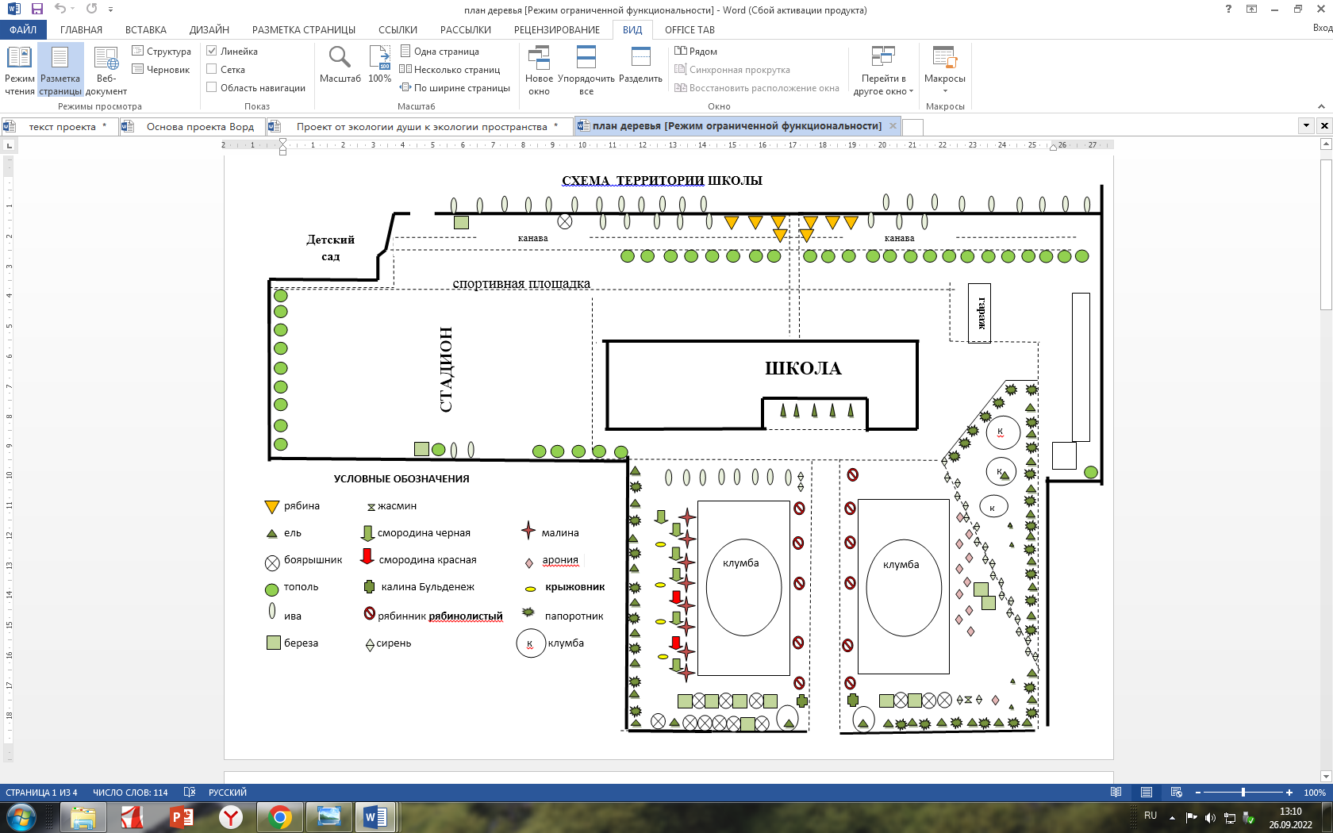

Приложение №2
Образцы зараженных листьев
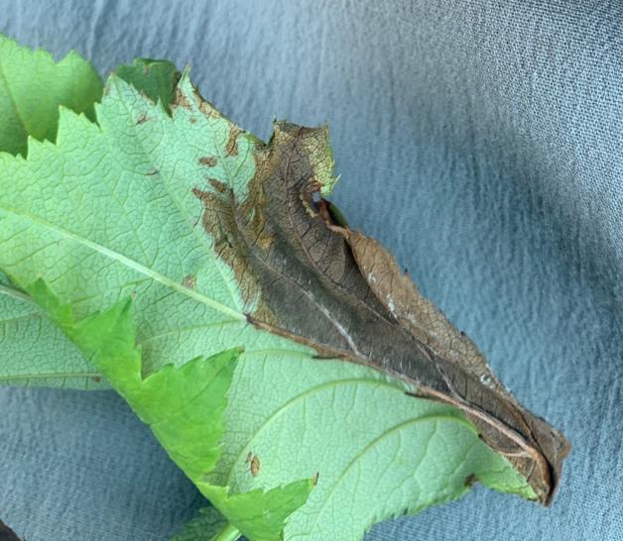
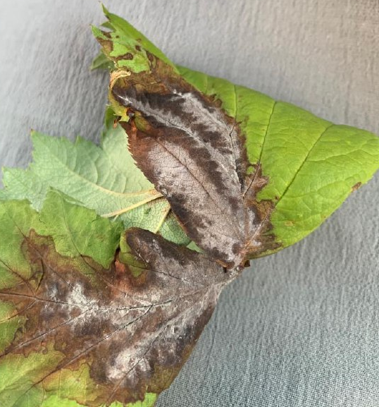

Приложение 3
Образцы зараженной хвои
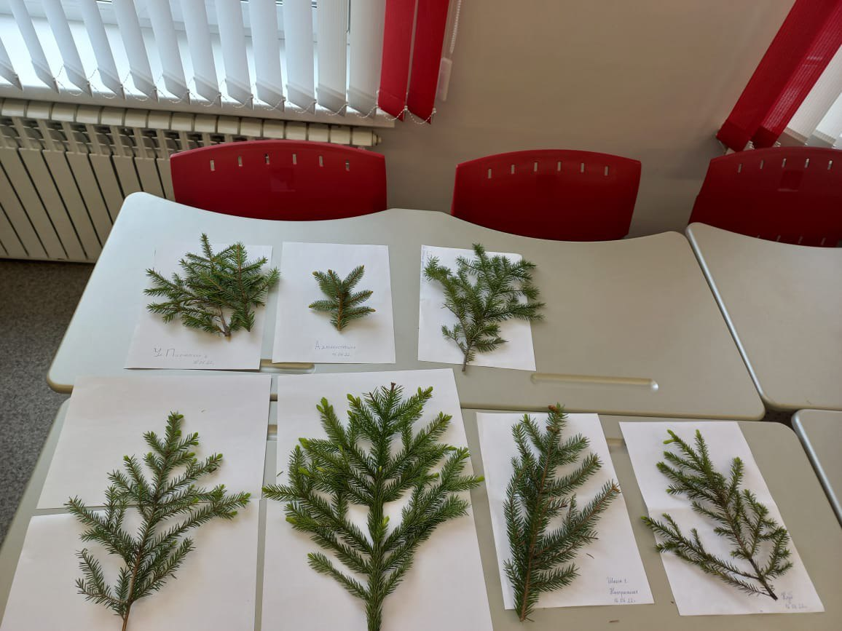
Приложение 4
Образцы зараженной хвои под увеличением цифрового микроскопа(медвяная роса и споры сажистого грибка на хвое )
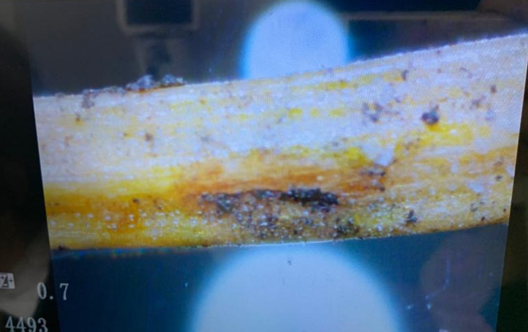

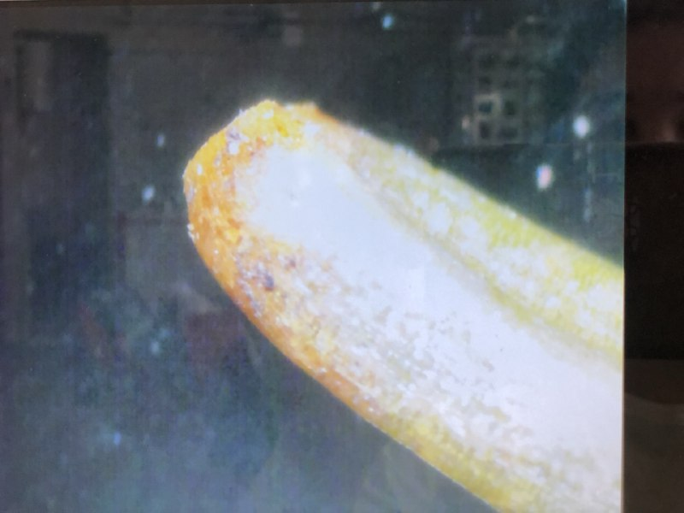

Приложение 5
Коконы мучнистого червеца на обратной стороне коры боярышника
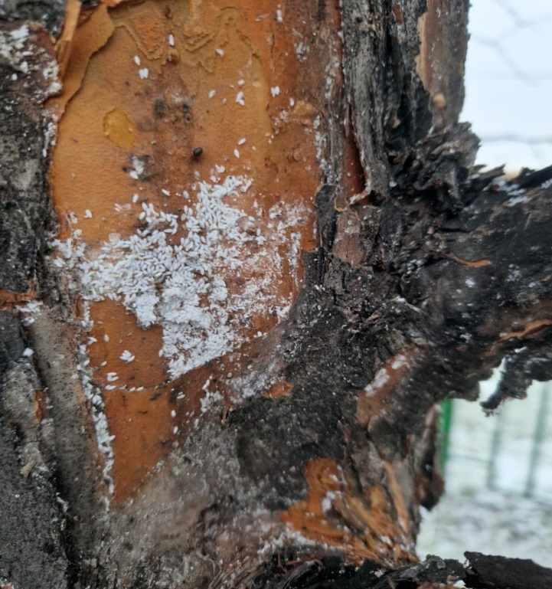
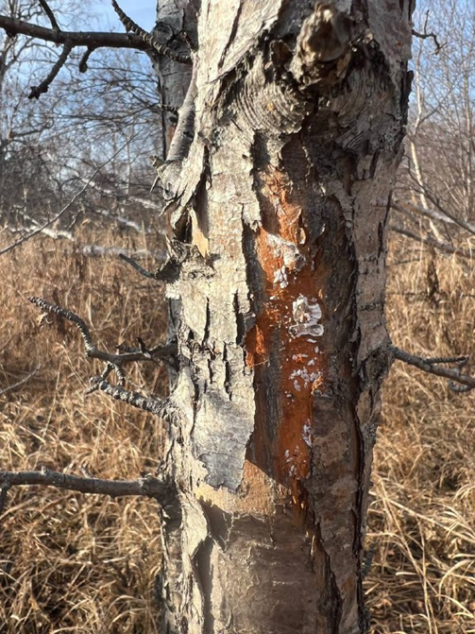

Приложение 6
Хвоя и кора под увеличением цифрового микроскопа (вылупление бродяжек)
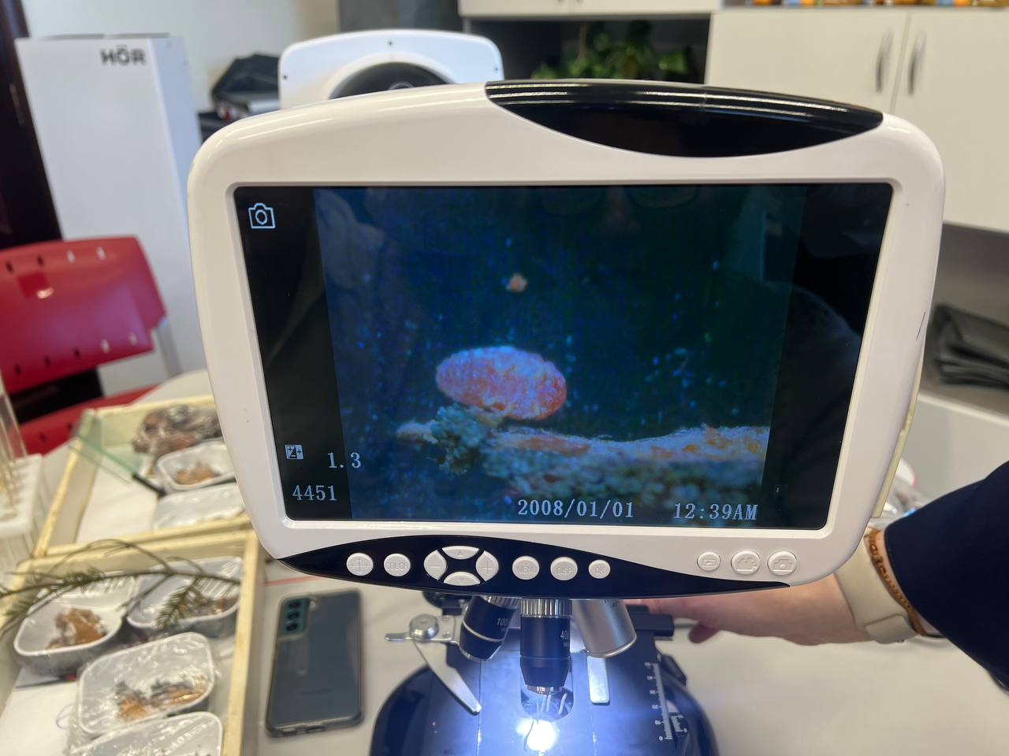
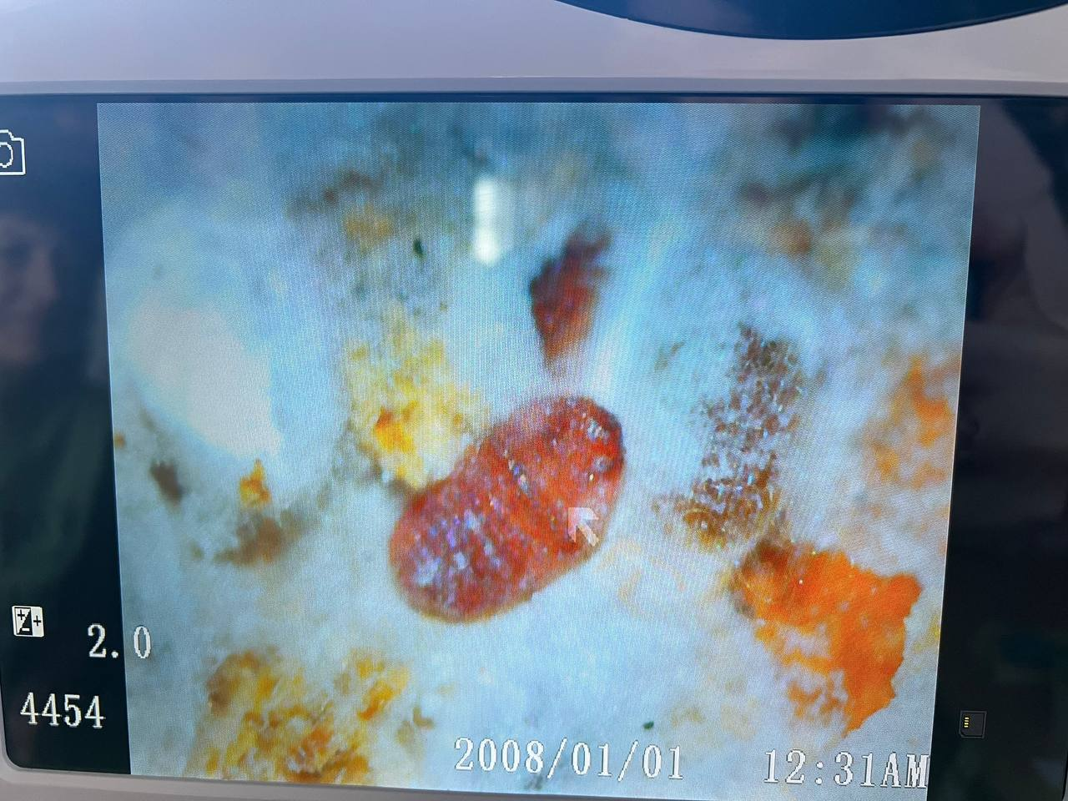

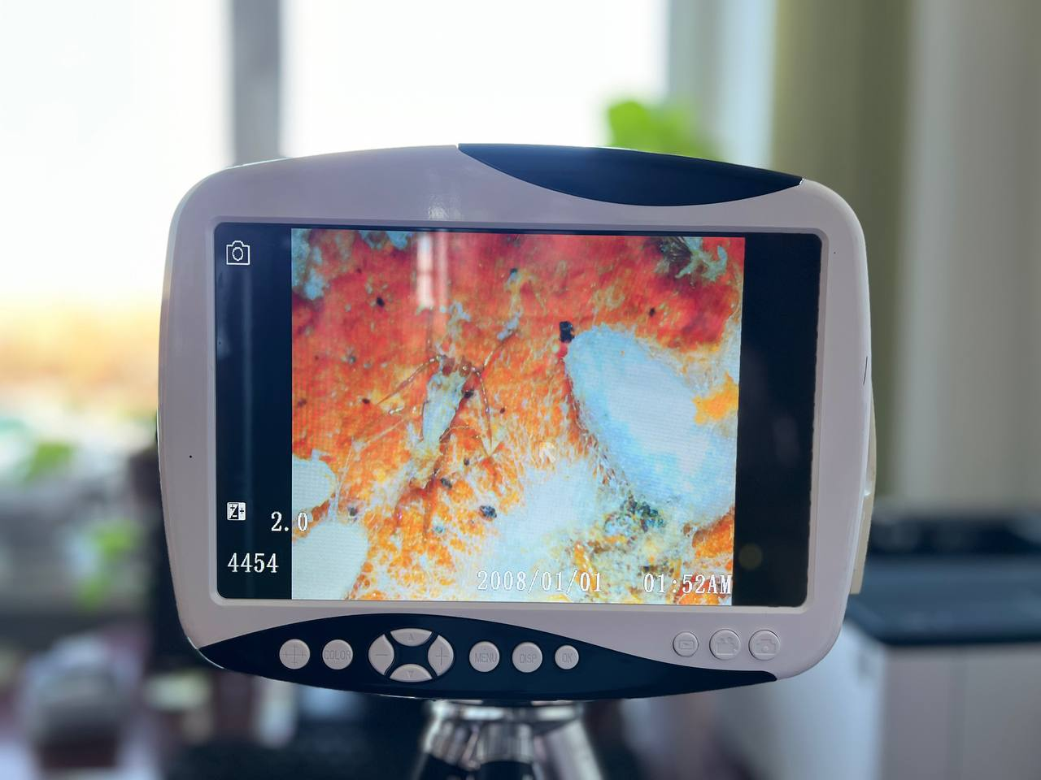
Кокон мучнистого червеца и вылупившиеся личинки- бродяжки
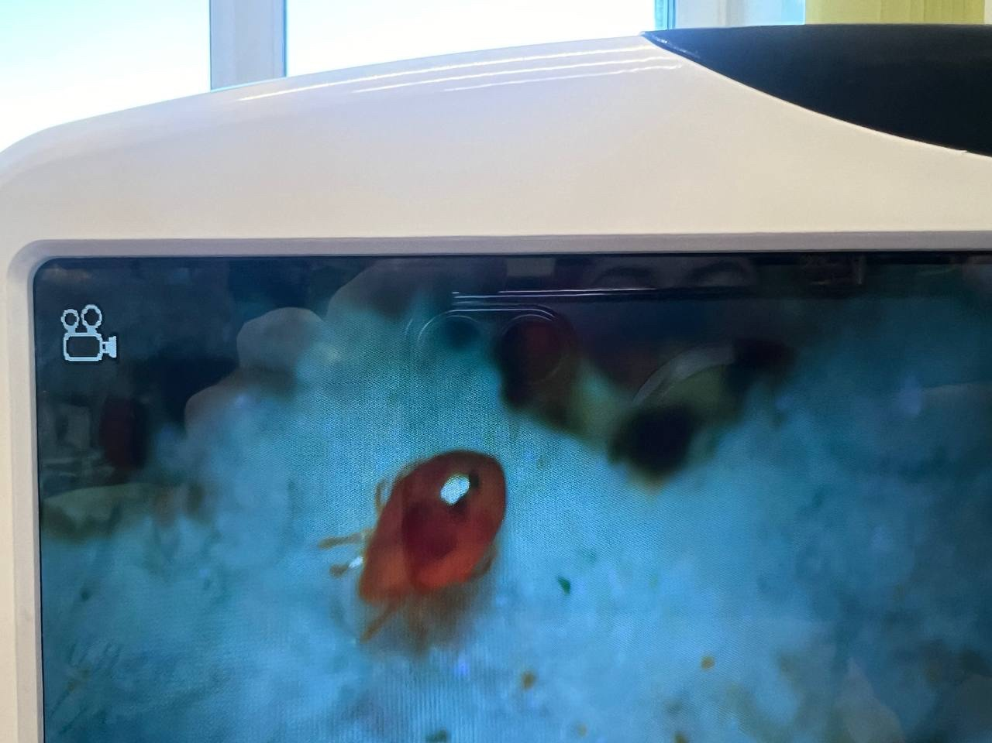

Приложение 7
Химический анализ почвы
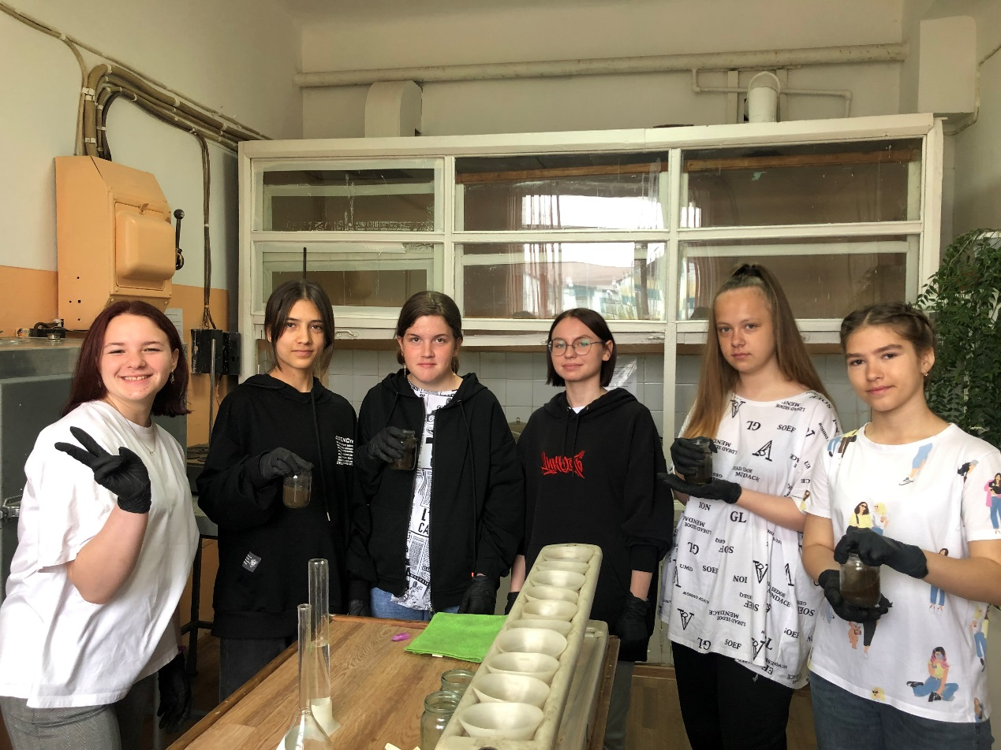
Определение влажности почвы
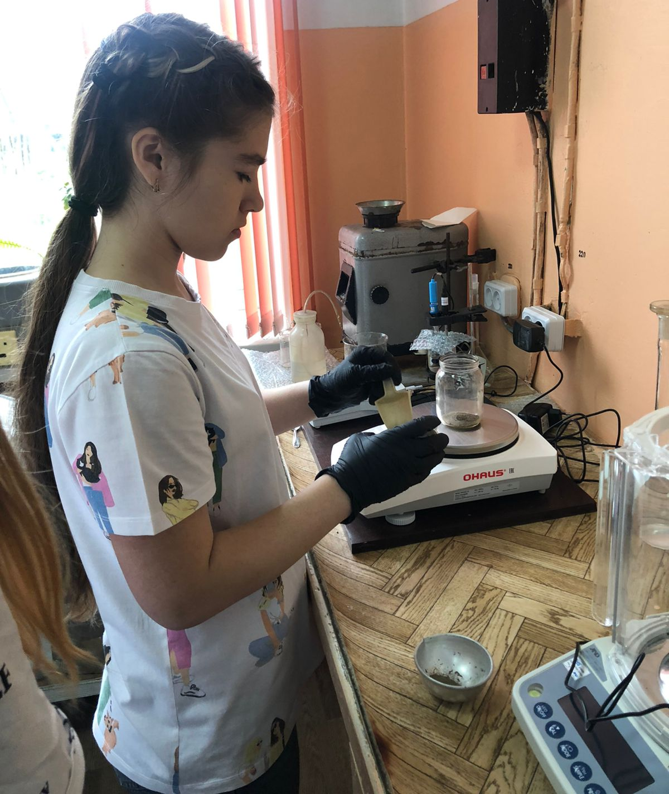
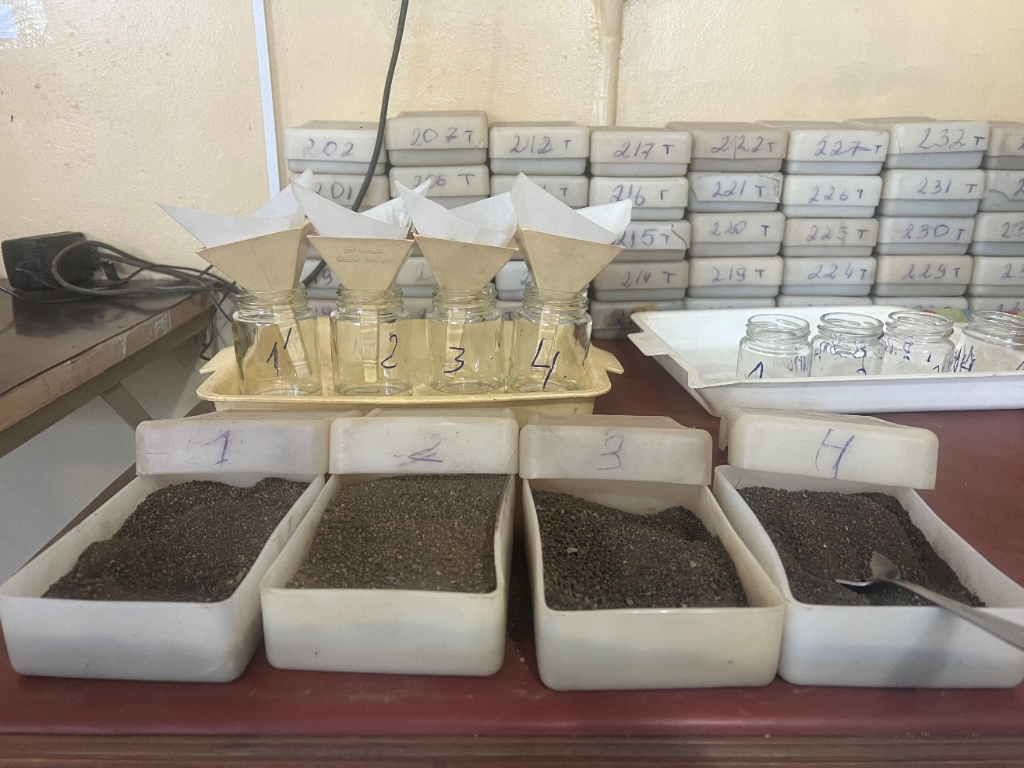
Высушенные пробы почв с пришкольной территории (сектор 1-4) по методике ГОСТ 26483-85
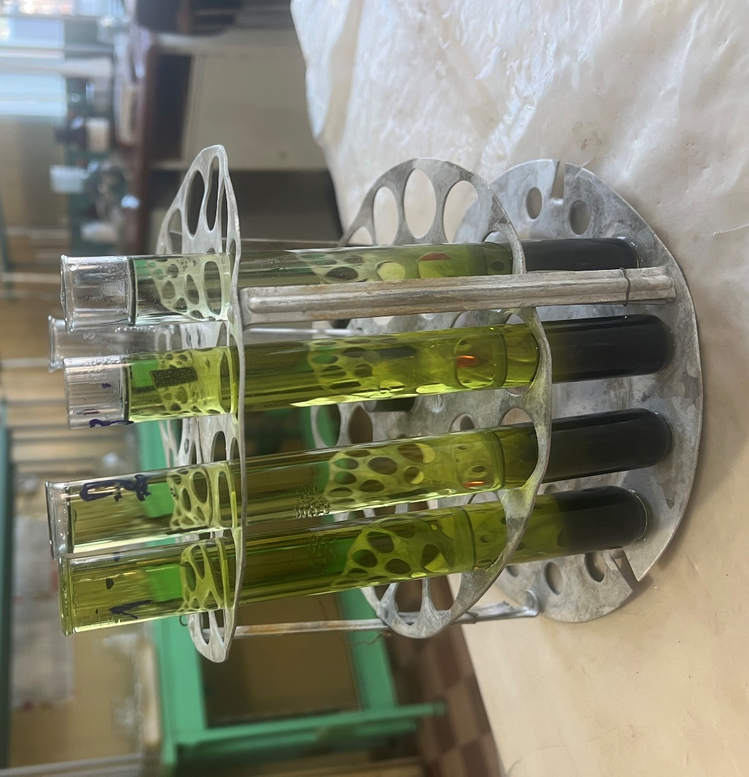
Определение органических веществ по методике ГОСТ 2613-91
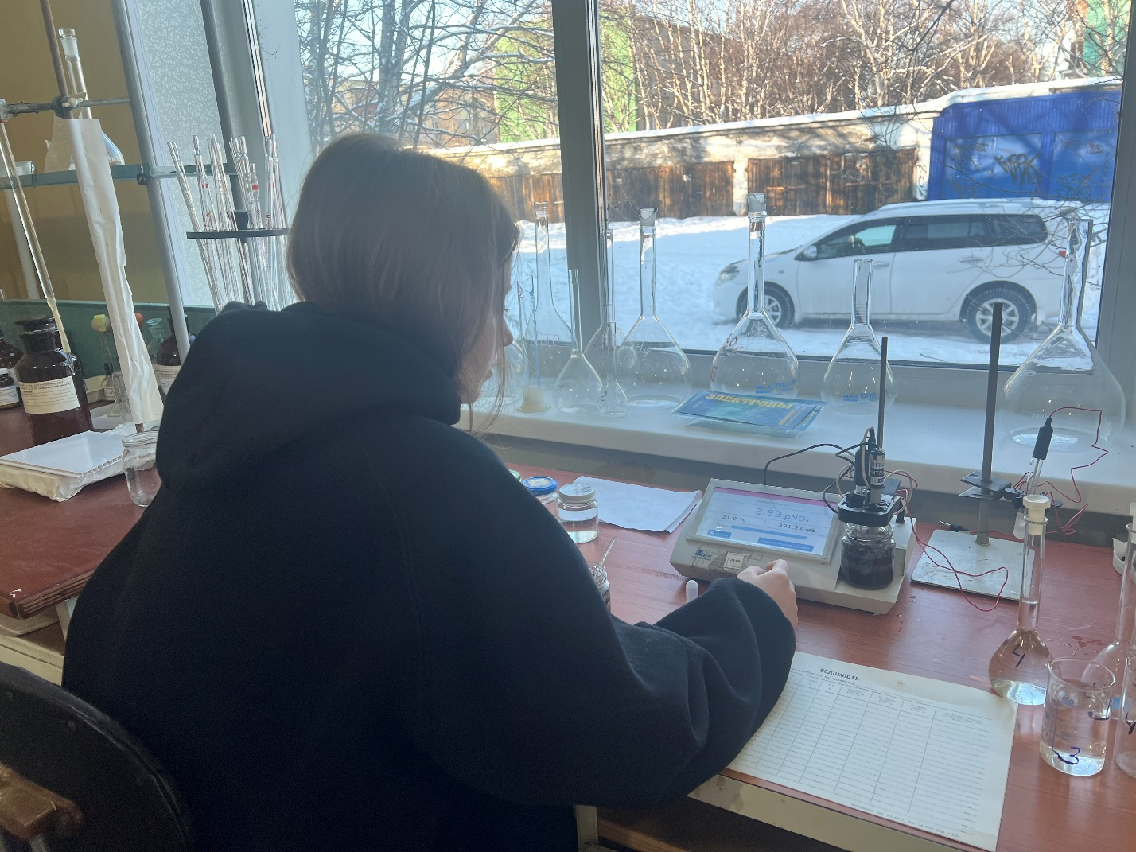
Определение азота и фосфора в пробах почв

